Bikfalvi Andreea
Chelareasa Alina
Ion Valentina
Mengheres Alexandra

Lumea animală este interesantă atât prin diversitatea formelor ei, cât şi prin nemărginita varietate a condiţiilor mediului de trai – terestru şi acvatic. De aceea noua ştiinţă despre comportarea animalelor numită etologie este una din cele mai captivante şi mai de perspectivă. Părintele ei este savantul austriac Conrad Lorenz, Laureat al Premiului Nobel.

Instinctele - una din asemănările de bază dintre oameni şi animale
Până în prezent, etologia ca ştiinţă şi-a concentrat atenţia asupra următoarei probleme esenţiale: care însuşiri ale animalelor sânt înnăscute şi care dobândite? Astăzi, după sute şi mii de experienţe migăloase, ambele feluri de însuşiri au ajuns să fie delimitate şi definite destul de clar.
Încă de la naştere, animalele posedă instincte. Biologii contemporani recunosc doar cinci instincte fundamentale: cel al foamei, al reproducerii speciei (inclusiv creşterea şi îngrijirea), instinctul somnului, al îngrijirii învelişului exterior al corpului, precum şi instinctul contactului social.
Aceste instincte apar ca o necesitate vitală a animalului, independent de faptul, dacă sunt sau nu stimulate din exterior. Astfel, unui animal nu-i trebuie numaidecât să vadă hrana pentru ca să simtă că îi este foame, nu e nevoie să i se aducă aminte că îi trebuie culcuş când se simte obosit sau că a venit timpul să-şi cureţe blana… Un exemplu clar al unui instinct înnăscut este experimentul unui englez. Convins că nu există astfel de instincte la animale, el a închis o pasăre, încă de la naştere, într-o încăpere izolată acustic şi a constatat cu stupoare că ea a învăţat să cânte fără ajutorul cuiva.
Aici apare fireasca întrebare: oare noi, oamenii nu simţim, la fel ca animalele, foamea? Oare nu este gata de orice pentru a-şi apăra copilul şi o ursoaică, să zicem, şi o femeie? Cine pe cine a învăţat atâtea lucruri asemănătoare: animalul de la om sau omul de la animal? Şi nu-s doar aceste 2 exemple un argument în favoarea tezei că legăturile între oameni şi animale sânt indisolubile? Desigur că da.

“Dreptul de proprietate” al fiinţelor din jur
Exista multe animale ce traiesc solitar. In majoritatea cazurilor acest mod de viata se datoreaza nu numai lipsei unei atractii intraspecifice, si (si) unei intolerante agresive ce poate merge pana la fobia intraspecifica, ducand la respingerea sau uciderea cogenerilor ce actioneaza impotriva acestei tendinte. Greierii de camp, de pilda, curate o mica zona in jurul intrarii in vizuina lor si alunga orice alt greier ce se apropie. Acest comportament al greierului era binecunoscut in China antica, unde rase diferite au fost selectionate pt calitatile lor combative, pariurile castigate ruinand pe unii mandarini. Se intalnesc specii nesociabile de pasari mai ales pt rapitoarele de zi. De asemenea, macaleandrul este este un exemplu tipic in acest sens, el nesuportand prezenta vreunui congener in teritoriul sau. Casuarul este un alt exemplu de pasare individualista. Printre mamifere, cazul ursului brun este notoriu, din numele acestei specii derevand in limba romana adjectivul “ursuz”. De asemenea, tigrul, jaguarul, puma, leopardul, reprezinta alte exemple de mamifere solitare.
Animalele, in majoritatea lor, se reunesc in grupuri mai mici sau mai mari, fie si temporar. Cel mai frecvent, aceste reuniri, existente si la speciile solitare, survin in perioada reproducerii, mai exact a curtarii si imperecherii.
Indivizii unei populatii nu sunt raspanditi omogen si intamplator in interiorul biotopului. Individual, in cupluri sau in grupuri, ei utilizeaza anumite zone ale acestuia. Aceste zone sunt considerate ca proprietate exclusive a ocupantului sau ocupantilor, fiind aparate impotriva patrunderii altor membrii ai aceleiasi specii.
Când se încaieră doi lupi (fie chiar din cauza încălcării graniţelor, teritoriului străin) şi unul din ei îşi dă seama că nu este în stare să mai reziste, el expune adversarului grumazul neapărat, prin care trece vena jugulară.

Însă animalul biruitor, în virtutea unui “cod de onoare” lupesc, nu se va folosi nici odată de această ocazie - de a se răzbuna pe rivalul său. Curios, cu câteva clipe înainte el căuta cu toată furia să obţină această posibilitate, dar a fost de ajuns ca duşmanul său să-i ofere de bună voie grumazul, care se află doar la un ţol de colţii învingătorului, pentru ca acesta să pună de odată capăt încăierării. De ce? Ce însuşire a învins “firea sângeroasă a fiarei”? Fără folosirea cuvântului “cinste” - o noţiune în exclusivitate umană – toate acestea nu pot fi explicate.
O altă particularitate a caracterului lupilor este s entimentul “propriei demnităţi”. Dacă dintr-o cauză oarecare relaţiile câinelui cu omul care lucra cu el se stricau, animalul începea să se linguşească, parcă cerându-şi iertare pentru greşeala comisă adesea de stăpân. Lupii însă au alt caracter – sânt foarte exigenţi faţă de purtarea omului. Dacă acesta îşi iese din sărite şi se adresează unui lup cu voce ridicată ori dacă din greşeală îl calcă pe labă, fiara îşi pierde pentru totdeauna ataşamentul faţă de acel om. Orice încercare de a recăpăta prietenia de odinioară va fi zadarnică – animalul parcă simte că încrederea ce a avut-o în om a fost subminată.


“Dreptul de proprietate” există şi la câini. Nu o dată am observat cum un câine miroase un copac, un tufiş sau colţul un ei case. Aceasta deoarece câinii îşi marchează teritoriul cu o substanţă percepută numai de ei. Atunci când câinele – stăpân simte prezenţa unui străin, îl atacă, iar străinul nu are dreptul să riposteze , chiar dacă este mai puternic, ci trebuie să se depărteze de acea zonă, fără a crâşni măcar din dinţi.
Chira arctica are mai multe moduri de a-si apara cuibul.In primul rand ea cuibareste pe insulele mici in dreptul coastelor, la care vulpile si alti pradatori nu pot ajunge decat asumandu-si marele risc de a inota prin apele inghetate. In al doilea rand ea cuibareste in colonii de sute sau chiar mii de pasari. Astfel fiecare cuib este protejat de multe pasari. Cand se apropie un pradator, toate pasarile isi i-au zborul simultan, fiecare pereche rotindu-se deasupra propriului cuib. Daca intrusul se apropie de teritoriul lor personal, pasarile il ataca, astfel o vulpe sau un sobolan care incearca sa patrunda in colonie va fi impiedicat de zeci de pasari in acelasi timp. Chirele ataca hotarate, plonjand in jos pentru a lovi pradatorul cu ciocul in cap. In ciuda dimensiunilor lor reduse si a constructiei delicate, lovesc eficient si ataca vietati ce au de mai multe ori marimea lor. Orice om care se aventureaza intro colonie risca sa se aleaga cu capul insangerat. Ultima linie de aparare a chilei arctice e camuflajul. Ouala si puii au pete maro inchis pe un fundal maro deschis, ceea ce ii face greu de observat pe pamant sau in pietris fin. La primul semn de pericol, puii se strang la pamant si raman nemiscati. Un pradator care trece de atacurile hotarate ale chirelor mature va intampina dificultati in localizarea puilor si poate fi alungat inainte de a apuca vreunul.
Relaţiile dintre partenerii sexuali la animale sânt respectate la fel ca şi dreptul de proprietate al fiecăruia din ei asupra vizuinii sau cuibului. Asemeni oamenilor, unele păsări sau alte vietăţi posedă capacitatea de a plăcea mai mult reprezentanţilor sexului opus ai aceleiaşi specii. Uneori câte o femelă mai atrăgătoare este “curtată” de mai mulţi masculi, între care se observă o mare rivalitate, dar îndată ce femela îşi alege partenerul, ceilalţi rivali se retrag.

Jocurile animalelor

Multe ar putea fi expuse în scopul dezvăluirii celor mai diverse aspecte ale etologiei: animalele şi oamenii, animalele – părinţi, relaţiile dintre sexe, agresivitatea. Dar, din punctul meu de vedere, merită a fi vorbit despre jocurile animalelor şi importanţa etologică a acestei acti vităţi.
Pentru raţe e ceva obişnuit să facă în apă tot felul de ciudăţenii, de aceea nu-i de mirare că ele se aruncă în cataracte cu plăcere. Mult mai interesant însă este jocul celei mai mici păsări – colibri. Această fiinţă minusculă, care la prima vedere este pasărea cea mai puţin adaptată la apă, după cum recunoaşte un savant, a observat odată în livadă un mic şuvoi ce curgea dintr-un robinet şi a hotărât să se folosească de acest prilej pentru a se distra. Pasărea se aşeza pe apă şi şuvoiul îi purta corpul său minuscul verde-rubiniu până la capăt, după aceea ea se întorcea înapoi, pentru a repeta din nou acest deliciu necunoscut până atunci.
Nu numai apa, ci şi pământul îşi are avantajele sale. De aceasta ne convingem urmărind mieii zglobii, zburdând pe pajiştile acoperite cu iarbă moale. Cerbilor de asemenea le place să facă salturi mari, pare că ei planează în aer.
Până şi bizonilor americani, acestor animale enorme cu o greutate de o tonă, le place să sară! De câte ori a fost observat obiceiul lor de a se arunca în apă, ieşirea la mal şi sărirea repetată în apă.
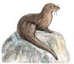
Vidrele sunt nişte pescari atât de iscusiţi, încât găs irea hranei le ia foarte puţin timp. În schimb ele pierd mult timp cu jocurile, o plăcere mare le dă alunecarea. Când lacurile încep să îngheţe, vidrele, ca nişte copii alunecă pe gheaţa formată, fără a se sătura vreodată.
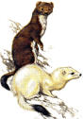
Unor animale le place să alerge cu o viteză ameţitoare. Hermelinele sunt unele dintre acestea. Ele aleargă una după alta în cerc, sărind din când în când şi îmbrâncindu-se în aer. Uneori o hermelină aleargă de una singură în cerc, ca să atragă atenţia viitoarei sale victime.
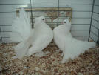
Sunt unele păsări, cărora le place să împrăştie în toate părţile crengi, bucăţele de muşchi şi conuri de pin. Animalele de pradă chiar se aruncă asupra obiectului cu care se joacă. Puii ursului-de-mare se cufundă în apă, aduc la suprafaţă crengi de laminarie, apoi le aruncă în sus şi le rup în bucăţi.
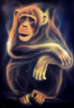
Limbajul corpului la maimute poate sa induca in eroare, deoarece pare sa fie sexual atunci cand nu este. Atat maimutele fem ela cat si masculii isi pot indrepta fesele spre masculii dominanti, ca si cum i-ar invita la copulatie, dar acesta e un gest de linistire. Ca raspuns, masculul alfa se poate urca pe maimuta servila, imitand copulatia. Facand acest lucru, el accepta aservirea care i se ofera.

Maimutele pot sa folosesasca o varietate de expresii faciale pentru a-si arata sentimentele si intentiile. Descoperirea dintillor, insotita de tipete, arata iritarea, dar alte semnale, precum umflarea botului, sunt mai subtile. Aceasta expresie faciala este folosita de pui pentru a-si face mama sa-l ridice si sa-i alapteze. Plescaitul arata prietenie si lipsa de ostilitate, iar clantanitul din dinti indica o atitudine prietenoasa dar supusa.
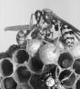

Albinele .Colonia este alcătuită din mii de albine lucrătoare (1/3 bătrâne şi 2/3 tinere). O colonie bine organizată are pe timpul verii 120.000 de indivizi (împreună cu puietul şi trântorii) din care 30 - 50.000 sunt culegatoare. Elementul de coeziune al coloniei îl constituie matca. Fiecare colonie are individualitatea ei ce se distinge printr-un miros specific răspândit de albine prin glandele aflate la vârful abdomenului. Viaţa albinelor este călăuzită de reflexe necondiţionate instinctuale, înnăscute, care nu se schimbă niciodată şi sunt transmise ereditar. Deseori, în decursul vieţii, albinele dobândesc reflexe condiţionate prin adaptarea la mediul înconjurător natural sau artificial, cu efect negativ (furtişag) sau pozitiv (cum ar fi culesul dirijat).
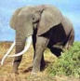
Elefantii au un comportament social foarte complex. Ei traiesc in familii formate din 2 pana la 29 de indivizi ce cuprind surori, verisori, matusii nepotii si puii lor.Aceste familii pot ramane unite o perioada lunga de timp, iar cand familia devine prea numeroasa unele femele parasesc grupul pentru a-si forma propria lor familie. Familiile elefantilor sunt conduse de femela cea mai batrana, iar masculii, dupa ce ajung la maturitate sexuala, sunt exclusi din grup. Membrii unei familii nu se indeparteaza niciodata la mai mult de 46m de femela dominanta. Spre deosebire de multe specii de animale elefanti nu-si parasesc membrii bolnavi ci ii apara de pradatori, ii hranesc si ii ingrijesc.

Ursoaica naste de la 6 pana 9 luni dupa ce s-a imperecheat. Nou-nascutii sunt foarte mici si au nevoie de o protectie materna timp de 2-3 ani.Chiar si dupa ce puiul poate sa se hraneasca singur el are nevoie de protectia mamei deoarece ursii masculi mai batrani pot sa-i omoare pe pui si sa-i manance. Femelele au dezvoltat mai mul te metode de a-si apara puii:ele pot ataca animalele care doar se apropie prea mult de puii lor sau pot sa isi fugareasca puii acestia urcandu-se repede in copac. In cel mai rau caz ursii trebuie sa fuga de pericol; ei reusind acest lucru cu mare succes.
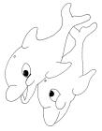


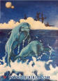
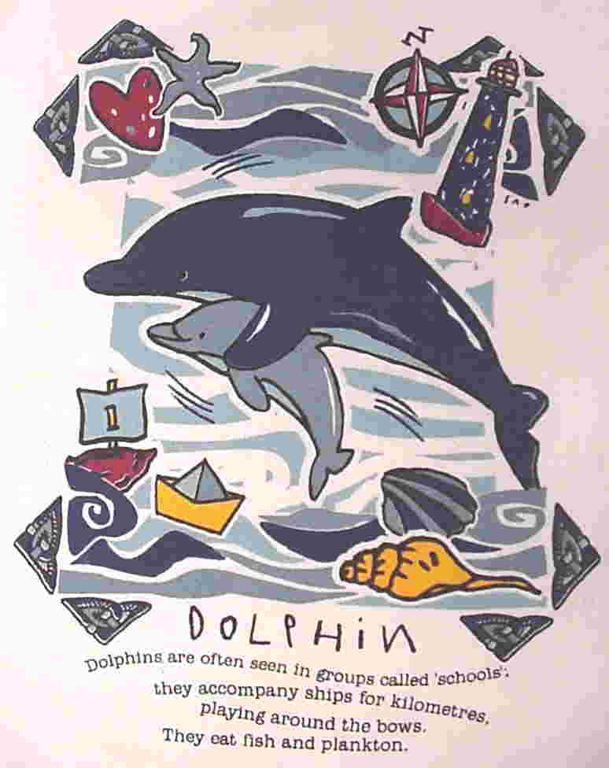
Delfinii. Delfinii au putini dusmani, fiind situati in fruntea pradatorilor marini. Singurele animale de care aceste mamifere se feresc, cu care intra in conflict datorita concurentei pentru hrana sau carora le servesc drept hrana, sunt unele specii de rechini mari si omul.
Odontocetele prezinta un comportament social foarte complex care le-a adus faima de mamifere foarte inteligente, fiind considerate chiar cele mai inteligente vietuitoare cu exceptia omului.
Comportamentul social al oricarei specii de mamifere se axeaza in jurul perpetuarii speciei, ca program primar, si al cautarii hranei si adapostului, ca program secundar. Urmeaza in ierarhia comportamentelor, cele ludice, cele de mentinere a coeziunii grupurilor etc.
Odontocetele au ales organizarea gregara datorita multiplelor avantaje pe care acest ,,modus vivendi" le ofera in conditiile unui spatiu vital extrem de vast, cu surse de hrana de o mobilitate foarte mare si cu dusmani atat de bine adaptati acestui mediu incat au ramas neschimbati de milioane de ani. Ele prezinta o organizare sociala de tip matriarhat, indivizii unui grup social grupandu-se in jurul unei femele varstnice, mama, matusa si bunica tuturor celorlalti indivizi, atat masculi cat si femele. Pentru a se evita consangvinizarea, odata cu atingerea maturitatii sexuale, masculii parasesc pentru scurta vreme grupul alaturandu-se unei femele in perioada de imperechere si grupului acesteia. Dupa acuplare femela gestanta va ramane in grupul sau iar masculul pleaca in cautarea propriei familii sau a unei alte femele.
Din observatiile efectuate in ultimii 60 de ani asupra speciilor de delfini din Atlanticul de Nord, sudul Pacificului si Marea Mediterana s-a concluzionat ca speciile observate prezinta o teritorialitate puternic manifestata, fiecare grup familial stapanind un teritoriu vast de unde isi procura hrana. Din cercetarile ultimilor ani asupra unor specii ale genurilor Tursiops, Delphinus si Stenella din zonele mai sus mentionate, s-au desprins observatii de mare valoare. Astfel, s-a descoperit faptul ca indivizii acestor specii, in special masculii, s e asociaza un timp mai scurt sau mai lung intre ei formand veritabile aliante politice, care au mai fost puse in evidenta doar la cimpanzeu si la om. Aceste aliante au ca scop stabilirea unei suprematii, fie si de scurta durata, asupra unor aliante similare, in vederea sechestrarii unor femele, de obicei. Nu s-au semnalat pana in prezent dispute in privinta hranei.
S-au pus in evidenta si confruntari relativ violente intre aliante si chiar intre membrii aceleiasi asocieri, confruntari neritualizate, manifestate prin muscaturi, ciocniri cap in cap, lovituri violente cu coada sau cu capul. Disputele se soldeaza cu raniri, mai usoare sau mai grave, dar niciodata cu moartea invinsului. De cele mai multe ori aceste dispute se rezolva inainte de declansarea propriu zisa a ostilitatilor prin manifestari sonore intense insotite de o oarecare agitatie. S-au semnalat frecvent situatii in care, la scurt timp de la o astfel de confruntare, fostii adversari au redevenit buni prieteni, adesea membri ai aceleiasi aliante.
De cresterea puilor se ocupa, fara exceptie, clanul matern, incepand cu cateva ore de la nastere, cand mama revine din scurtul exil autoimpus cateva zile inainte. Masculli, care nu iau parte la cresterea propriilor progenituri, devin ,,unchi" grijulii si afectuosi pentru puii nascuti in propriul clan.
Imediat dupa nastere mama comunica neintrerupt cu puiul sau, repetand aceleasi secvente sonore, in special ,,semnatura" noului nascut, pana cand acesta din urma converseaza fara probleme. In conversatiile delfinilor de toate varstele apar sunete de factura diversa, semnalandu-se o preponderenta a unui anume tip de sunet sau grup de sunete intr-o situatie data: fluieraturi, pocnituri, gemete etc.
In afara de sunete, specialistii sunt de parere ca delfinii mai comunica si prin gesturi, in special batai ale cozii, miscari ale capului, salturi in aer, ajungand la adevarate acrobatii, precum si prin emisii de bule.
Comportamentul gregar al odontocetelor ajunge la extrem in cazul globicefalilor, care esueaza in bloc urmand, se pare, lideri bolnavi sau derutati. Acest comportament gregar nu trebuie insa asimilat obiceiului delfinidelor de a inota in jurul navelor
Un alt comportament specific este comportamentul epimeletic, fie in cadrul unui grup familial cat si in cazul unor indivizi din alt grup sau chiar din alta specie. Acest lucru confirma comportamentul social foarte complex al acestor animale, mai ales situatia in care delfinii raniti sau bolnavi sunt ajutati sa respire; aceasta atitudine depaseste si frontierele intre specii, deseori delfinii ajutand oameni pe punctul de a se ineca. De asemenea, sunt numeroase cazurile in care delfini de specii diferite au actionat ca moase, ajutand la nastere femele din alte specii. De aceea dr. Carleton Ray si dr. Lilly insista asupra importantei de a lasa delfinii bolnavi in compania semenilor lor pentru a putea fi ajutati de catre acestia.
In afara de ajutorul la nastere si in caz de boala, femelele dintr-un grup pot actiona ca mame surogat, in timpul orelor de hranire, intr-un bazin cu mai multi delfini mari, se manifesta o agitatie generala. Mama se tine departe de astfel de situatii dar trebuie sa se hraneasca si ea. Se intampla frecvent ca o matusa sau sora a puiului sa aiba grija acestuia in lipsa mamei. Ea si mama pastreaza celelalte animale la distanta, mai ales masculii curiosi. In caz de pericol se pozitioneaza intotdeauna intre sursa acestui pericol si pui. Aceasta strategie a fost exploatata de om, vanatorii harponand mai intai puiul pentru a determina mama sa se apropie de nava.
In zilele noastre sunt frecvente cazurile cand diverse specii de odontocete sunt capturate in navoade pentru delfinarii. S-au semnalat vizite ale grupului familial sau altor grupuri in apropierea plasei iar in timpul transportului, familia insoteste individul captiv cat mai departe posibil. In cazul ranirii unei femele din grupul familial, celelalte raman langa ea pana la moartea ei. Daca cel ranit este masculul, femelele se indeparteaza rapid.
Aceasta atitudine de intrajutorare depaseste limitele pasivitatii la speciile mari (casalot, orca) care nu se tem de nimeni si nimic si care au atacat de multe ori balenierele. Desi este cunoscuta capacitatea delfinilor de a vedea in aer, ramane un mister faptul ca nu incearca niciodata sa evadeze din navoade, care nu au continuitate la suprafata, neconstituind, deci, un obstacol real pentru ei.
Se mai remarca indivizi solitari, denumiti "ambasadori", care prefera un trai relativ sedentar, in apropierea oamenilor. Nu se cunoaste mecanismul acestei alegeri dar este cert ca nu e vorba de hrana, lucru dovedit de experimentul Monkey Mia - Australia.
Perfect adaptat la mediul marin in care evolueaza cu gratie, delfinului ii place compania omului: insoteste navele in salturi, se joaca cu copiii la marginea plajelor, plonjeaza cu scufundatorii spre adancuri, salveaza inotatorii imprudenti si participa chiar la misiuni in timpul razboaielor! Nu ii lipseste decat cuvantul, dar poate maine, gratie cercetarilor in domeniu, limbajul sau va fi descifrat.
Comportamentul reprezentanţilor lumii animale ne oferă nu numai momente de revelaţie. Dar, oricât de surprinzător ar părea când e vorba de lumea necuvântătoarelor, ele ne sugerează numeroase modele de conduită şi corectitudine, de devotament, sacrificiu şi dragoste. Tocmai în aceasta şi constă marele miracol care caracterizează relaţiile om – faună. De aici şi imensul interes al cercetătorilor de a studia modul în care se comportă şi cea mai mică insectă, şi cel mai enorm mamifer. Iată de ce etologia se bucură de o popularitate din ce în ce mai mare.
Bibliografie:
1.Carrigher Sally. Moştenirea sălbatică a naturii
2.Cucereanu Radion. Tainicul clopotar. Chişinău: Literatura artistică, 1979
3.Cucereanu Radion. Inimă fermecată. Chişinău: Literatura artistică, 1987
4.Gârleanu Emil. Din lumea celor care nu cuvântă. Chişinău: Hyperion, 1992
5.Lorenz Conrad. Prietenul omului
6.Lorenz Conrad. Inelul Regelui Solomon
7.Lozan Mina. Instinct sau raţiune? Chişinău: Cartea Moldovenească, 1979
8.Lozan Mina. Simţul al şaselea. Chişinău: Literatura artistică, 1989
9.www.referat.ro
10. Mihail Cociu. Etologie
11. Eugenia Chenzbraun. Comportamentul animalelor
12. Planeta albastra

